Консультации для родителей детей среднего дошкольного возраста.
«Игрушка для пятилеток»
Давайте вспомним наше детство. Что сразу приходит на ум? Конечно, тёплые мамины руки, и любимый плюшевый мишка (кукла, зайчик и т. д. – у каждого своё). Именно с игрушками у большинства людей ассоциируется детство. Но, кроме личной ценности для каждого из нас, игрушка обладает общечеловеческой ценностью, так как представляет собой творение не менее грандиозное, чем компьютер. Кроме того, нет в мире учителя и воспитателя более грамотного и весёлого одновременно. Поэтому относиться к выбору игрушек, по крайней мере, взрослым нужно очень серьёзно.
К 4-5-ти годам живейший интерес у ребёнка начинают вызывать всевозможные наборы семей, солдатиков, зверушек. Ребёнок начинает придумывать с ними различные варианты игр. Вообще, в этом возрасте ребёнку начинают быть доступными все виды игрушек: и кукла, и строительный материал, и головоломки, и атрибуты профессиональной деятельности, и различные технические игрушки. Игровые предпочтения начинают делиться по половому признаку: мальчики выбирают машинки и оружие, а девочки кукол и всё, что с ними связано. Но и у тех, и у других продолжает развиваться интерес к различным видам мозаики и лото. К 6-ти годам у ребёнка просыпается интерес к моделированию, конструированию, т.е. к тем играм, которые позволяют ему что-нибудь смастерить своими руками.
Все вышеперечисленные игрушки можно отнести к так называемым «готовым формам», т. е. эти игрушки изготовлены фабричным способом и в них уже заложено функциональное назначение. Но существует ещё одна, не менее важная группа - предметы-заместители. Она включает в себя, с точки зрения взрослого, совершенно ненужные вещи, а точнее - мусор, но для ребёнка это наиценнейший материал для развития фантазии и творчества. Это всевозможные лоскутки, тряпочки, коробочки, обрубки дощечек или палочек, кружочки, обломки чего-нибудь и т. д.
Введение этих предметов целесообразно с 2-3-х лет, так как именно в этот период происходит развитие активной речи, а предметы-заместители ставят малыша перед необходимостью называния их реально существующим и принятым по отношению к тому или иному предмету словом. Кроме того, они способствуют расширению жизненного пространства за счёт введения воображаемой ситуации (это замечательное «как будто»!). Вы скажете: «Всё это хорошо, но каждая из перечисленных игрушек стоит денег, и не каждая семья может их позволить!» Да, это, несомненно, так. Но важно запомнить правило: игрушки надо выбирать, а не собирать! Естественно, вы не сможете не купить своему ребёнку какие-то игрушки. Но при желание все игрушки можно сделать своими руками и выглядеть для ребёнка они будут не менее красивыми и ценными, чем купленные в магазине. Включайте свою фантазию - и у вас всё получится. Во-первых, папа из обрезков дерева может изготовить великолепную кукольную мебель, смастерить машинку, во-вторых, мама может пошить из остатков пряжи или ткани великолепную куклу и одежду для неё, в-третьих, лото и головоломки можно вырезать самим из газет и журналов. С одной стороны, это экономия бюджета, а с другой - хорошая возможность сплочения семьи.
Хотелось бы остановиться ещё на одном моменте - выборе игрушек. Если вы хотите купить своему ребёнку новую игрушку, руководствуйтесь 4-мя правилами.
Игрушка должна быть:
1. Безопасной (просмотрите качество материала, из которого она сделана;)
2. Эстетичной на вид;
3. Соответствовать возрасту;
4. Многофункциональной (чем больше действий ребёнок сможет выполнить с игрушкой, тем лучше).
В заключении необходимо напомнить вам, дорогие родители, что никакая, даже самая лучшая игрушка, не может заменить живого общения с любимыми папой и мамой!

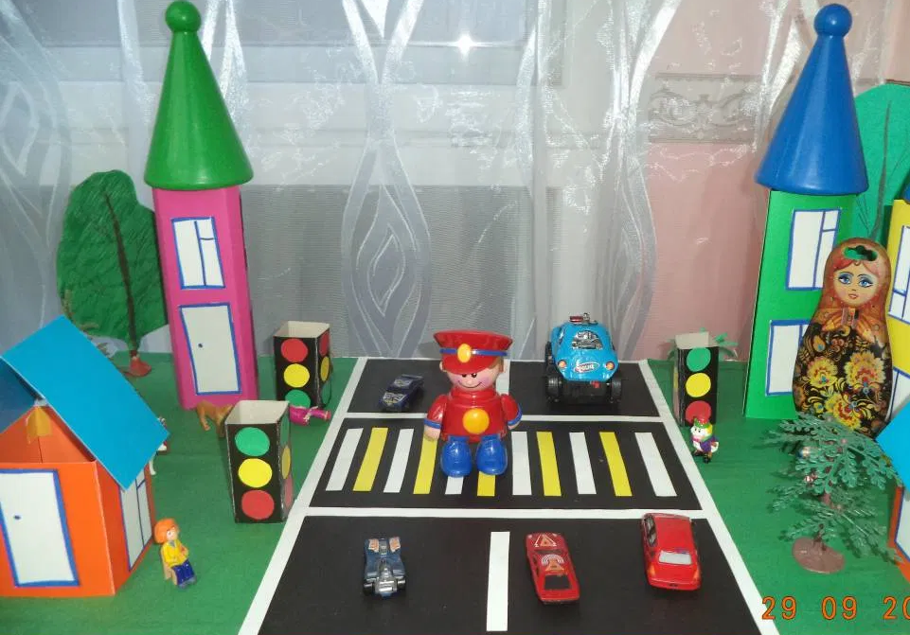
Для наших мальчиков Макет дороги”, дорожные знаки и маленькие машинки. Это не только закрепление правил дорожного движения, но и возможность проигрывать различные ситуации, развивая речь и воображение.
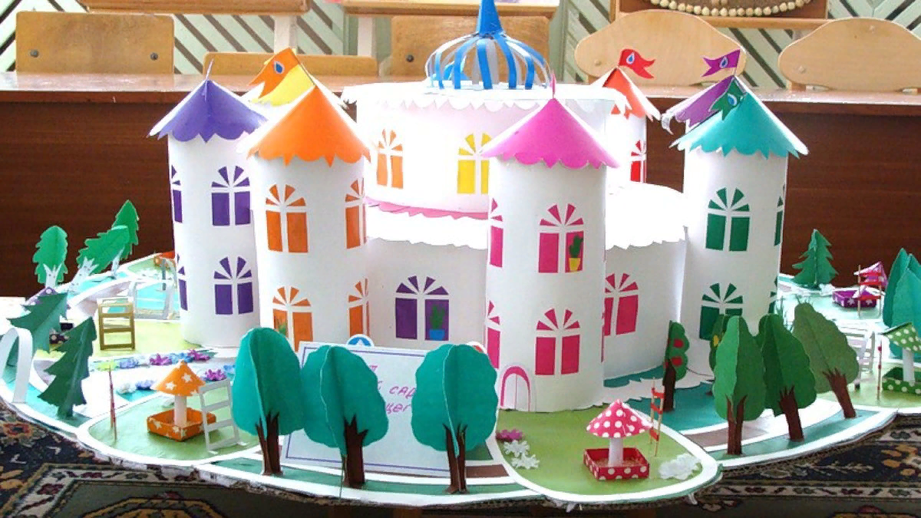
Девочкам очень нравиться играть с мелкими сюжетными игрушками из киндеров. Для них сказочный город.

«Дошкольник и компьютер»
Современные дети очень много общаются с телевидением, видео и компьютером. Если предыдущее поколение было поколением книг, то современное получает информацию через видеоряд.
На экране дисплея оживают любые фантазии ребенка, герои книг и сказок. Но также оживают и предметы окружающего мира, цифры и буквы. Попадая в компьютерную игру, они создают особый мир, похожий на реальный, но и отличающийся от него.
Компьютерные игры составлены так, чтобы ребенок мог представить себе не единичное понятие или конкретную ситуацию, но получил обобщенное представление обо всех похожих ситуациях или предметах. Таким образом, у детей развиваются такие важнейшие операции мышления как обобщение и классификация, которые при стандартном обучении начинают формироваться с 6-7 лет.
Одна из важнейших функций компьютерных игр – обучающая.
Поговорим об этом подробнее и посмотрим, что же нового может дать компьютер по сравнению с живым учителем. В этих играх ребенок начинает очень рано понимать, что предметы на экране не реальные вещи, но только знаки этих реальных вещей. В различных играх эти знаки или символы реальных предметов усложняются, становятся все более и более обобщенными и все меньше походят на окружающие реальные предметы.
Почти все родители знают, как трудно бывает усадить малыша за занятия. На компьютере ребенок занимается с удовольствием, и никогда не будет возражать против предложения позаниматься на компьютере. Это связано с тем, что компьютер сам по себе привлекателен для детей как любая новая игрушка.
Итак, компьютер развивает множество интеллектуальных навыков.
Но есть одно "но".
Нельзя забывать о золотой середине, о норме. Всякое лекарство может стать ядом, если принято в не разумных дозах.
Нужно понять, что компьютер - не волшебная палочка, которая за один час игры сделают ребенка сразу умным и развитым. Как и любые занятия, компьютерные игры требуют времени, правильного применения, терпения и заботы со стороны взрослых.
Существуют определенные ограничения по времени.
Так детям 3-4 лет не рекомендуется сидеть перед экраном больше 20 минут, а ребятам 6-7 лет можно увеличить время ежедневной игры до получаса. К сожалению, сейчас нередко встречаются дети, которые перешли грань разумного в общении с компьютером.
Чрезмерное общение с компьютером может не только привести к ухудшению зрения ребенка, но и отрицательно сказаться на его психическом здоровье.
При всем преимуществе компьютерных игр они все же воздают иллюзию общения и не приводят к формированию навыков настоящего общения. Особенно это опасно для застенчивых детей. Реальное общение доставляет им психоэмоциональное напряжение, ставит их в состояние стресса, и тогда на смену ему приходит псевдообщение.
Компьютер дает возможность перенестись в другой мир, который можно увидеть, с которым можно поиграть.
В тоже время ребенок все больше отвергает реальный мир, где ему грозят негативные оценки и необходимость что-то менять в себе. Такой уход в искусственную реальность может сформировать у ребенка подобие психологической зависимости от компьютера.
В развитии навыков реального общения компьютерные навыки могут играть только вспомогательную роль.
Как определить момент наступления утомления у детей при работе на компьютере?
При диагностике состояния детей следует ориентироваться на следующие 4 группы критериев утомления:
1. Потеря контроля над собой: ребенок трогает лицо, сосет палец, гримасничает, трясет ногами, кричит и т. п.
2. Потеря интереса к работе с ПЭВМ: частые отвлечения, разговоры, переключение внимания на другие предметы, отказ от продолжения работы.
3. Полное утомление: склонение туловища на бок, на спинку стула, задирание ног с упором коленей в край стола и т. д.
4 Нервно-эмоциональные реакции: крик,подпрыгивания, пританцовывание, истерический смех и др.
Этот метод наблюдения позволяет выявить индивидуальные сроки наступления утомления для каждого ребенка в зависимости от его состояния здоровья, самочувствия, индивидуально-типологических особенностей нервной системы, качества компьютера, компьютерной программы и других факторов.
